# TUGAS

PENGENALAN APLIKASI PYTON



**Disusun oleh:**

(Moh. Fathur Rosyi)

(1410651122)

**JURUSAN TEKNIK INFORMATIKA**

**FAKULTAS TEKNIK**

**UNIVERSITAS MUHAMMADIYAH JEMBER**

**2015**

1. **Langkah penggunaan aplikasi PYTHON**
2. Jalankan aplikasi python
3. Masukkan IP addres PC anda
4. Port yang terbuka akan segera muncul
5. **Beriikut hasil PrintScreen**

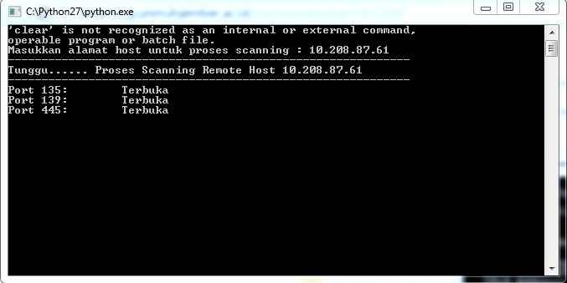

Keterangan :

1. Port 135 berfungsi untuk TCP/UDP
2. Port 139 berfungsi untuk TCP/UDP : NETBIOS Session Service
3. Port 445 berfungsi untuk SMB over IP